Farphelulu, la sorcière
SAVOIR ECOUTER …

- Comment s’appelle la sorcière ?
  - Farcelulu
  - Fartelulu
  - Farphelulu

- Que mange la vieille sorcière ?
  - De la viande et des légumes
  - Tous les enfants
  - Les enfants désobéissants

- Barre les intrus.
La sorcière a écrit un livre de recettes. On peut y trouver :
  - salade
  - dessert
  - rôti
  - papillote
  - bouillis

- Complète l’incantation que la sorcière récitait pour attirer les enfants.

Par la puissance des farfadets, des ………………………………….. et des ogresses ! Dans mon ……………………………….. tombez ! Sur les …………………………….., sur les pieds, sur les ……………………………………… !

- Avec qui la sorcière passait ses fêtes d’Halloween ?
  - Des farfadets
  - Des fantômes
  - Des ogres
  - Des ogresses
  - Des revenants

- Qu’est-ce que des Salmigondis de doigts ?
…………………………………………….. ……………………………………………….

- D’après la sorcière, pourquoi les parents d’aujourd’hui se ramollissent ? (entoure la/les réponse(s) )
  - Ils punissent souvent les enfants.
  - Ils soignent et cajolent leurs enfants
  - Ils ne pardonnent pas les bêtises des enfants.
  - Il ne les aime pas.
  - Ils leurs racontent des histoires.

- Que mange la sorcière à la fin de l’histoire ?
  - des enfants
  - de la soupe de sorcière
  - des potions magiques
  - de la viande

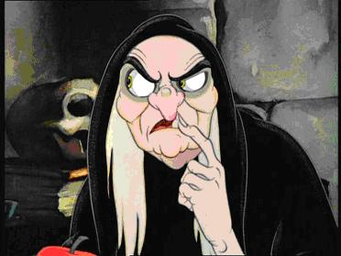

Farphelulu, la sorcière

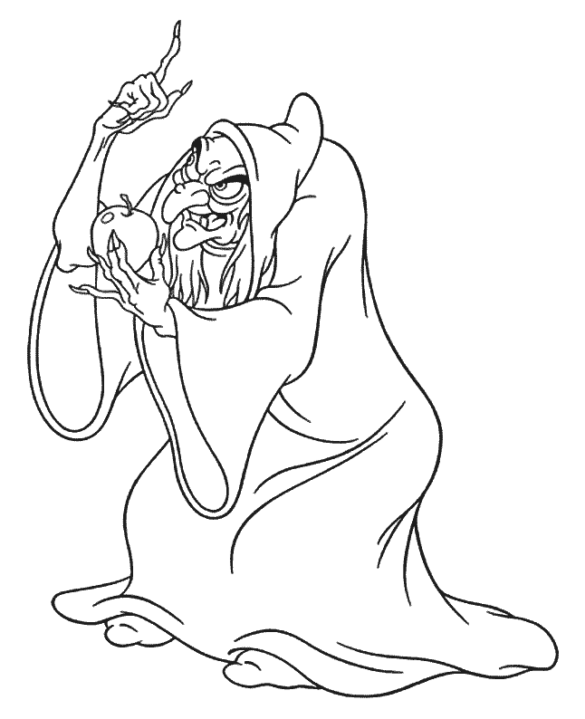
Il était une fois, une vieille sorcière.
Une vieille sorcière mangeuse d'enfants désobéissants, pas sages du tout, mais surtout bien tendres. Elle a écrit un gros livre de recettes dans lequel se trouvent répertoriées toutes les façons d'accommoder les petits garçons odieux et les petites filles infernales : bouillis, rôtis, frits, en salade.
Dans son jeune temps, pour attirer les enfants,
elle récitait des incantations : "Par la puissance
des farfadets, des ogres et des ogresses ! Dans
mon chaudron tombez ! Sur les mains, sur les pieds,
sur les fesses!"
Aussitôt des nuages multicolores apparaissaient autour d'elle pour se précipiter tous dans l'énorme marmite écumante. Chaque nuage était un enfant. Autrefois, il lui suffisait d'invoquer quelques secondes pour remplir son chaudron à ras bord ! C'était le bon temps...

Et même le chouette bon temps : celui des Malheurs de Sophie, des prisons et des bagnes pour enfants, des fessées à la maison, du fouet dans les écoles. Enfin, que des bonnes choses ! Il était facile de faire un choix de première qualité parmi tant de garnements si méchants. Personne ne se plaignait de leur disparition, au contraire : bon débarras. Zou, le vilain !!
Les gens savaient vivre... Pharphelulu se souvient avec nostalgie des fêtes d'Halloween sensationnelles qu'elle a données à ses copains fantômes et revenants.
Par exemple, voici le menu qu'elle a servi à ses invités pour l' Halloween de 1812 :
⇒ Salmigondis de doigts (mains gauches et mains droites)
⇒ Rognures d'ongles au vinaigre balsamique
⇒ Gigolette de petite fille pommes sautées
⇒ Fricassée d'oreilles sur leur lit d'épinards
⇒ Glace aux yeux - Sorbet de cervelle - Café - Liqueurs
Un vrai régal !

Aujourd'hui, rien n'est pareil. Les parents se ramollissent : ils soignent et
cajolent leurs enfants. Et je te fais un bisou, et je te raconte une histoire,
et je te dis que je t'aime, et je te pardonne tes bêtises.
C'est révoltant, intolérable et inadmissible ! Pharphelulu est écœurée par
tant de bonne volonté sirupeuse qui rend les enfants sages et la laisse
affamée.
Elle s'acharne encore autour de son chaudron et récite toutes les
formules magiques de sa connaissance. Hélas ! Rien n'arrive ou si peu,
qu'elle en a perdu la mémoire. Maintenant, elle fait comme tout le monde,
elle va chez le boucher.
Mais c'est quand même la chair des enfants qu'elle préfère.
Petits enfants, méfiez-vous : elle est peut-être dans votre ville. Elle n'est
pas méchante, dans le fond, mais elle a très, très faim. Si vous avez
menti, si vous n'avez pas fait vos devoirs, si vous avez fait enrager
quelqu'un, prenez garde à Pharphelulu : elle guette...

